Mssv: 1612561- Nguyễn Đức Bảo Sơn

Mô hình hóa nghiệp vụ:

|  |  |
| --- | --- |
| Tên Use Case | Quảng lý hợp đổng quảng cáo |
| Mô tả | * UC bắt đầu khi cần quản lý hợp đồng quảng cáo * UC mô tả quá trình quản lý hợp đồng quản cáo |
| Dòng cơ bản | 1. Nhân viên bấm chọn quản lý hợp đồng quảng cáo 2. Nhân viên chọn tin quảng cáo muốn quảng cáo 3. Nhân viên chọn đối tác muốn quảng cáo. 4. Nhân viên kiểm tra hợp đồng quảng cáo. 5. Nhân viên xác nhận việc đặt quảng cáo. |
| Dòng thay thế | * A4: Nếu hợp đồng đối tác hết hạn thì tiến hành gia hạn đối tác |

|  |  |
| --- | --- |
| Tên Use Case | Quảng lý nhắn tin quảng cáo |
| Mô tả | * UC bắt đầu khi cần quản lý nhắn tin quảng cáo * UC mô tả quá trình quản lý nhắn tin quản cáo |
| Dòng cơ bản | 1. Nhân viên chọn quản lý tin nhắn quảng cáo 2. Nhân viên chọn tin muốn quảng cáo 3. Nhân viên chọn các số điện thoại 4. Nhân viên thực hiện nhắn tin quảng cáo |
| Dòng thay thế | * A4: nếu số điện thoại đã quảng cáo trong tuần thì thực hiện lại bước 3. |

Sơ đồ hoạt động quản lý hợp đồng quảng cáo.

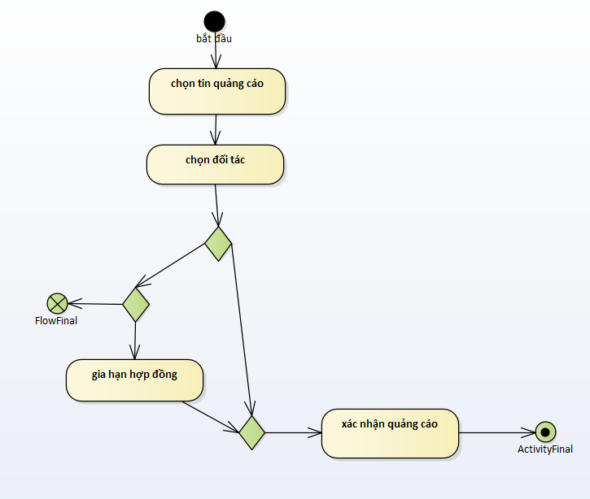

Sơ đồ hoạt động quản lý điện thoại quảng cáo

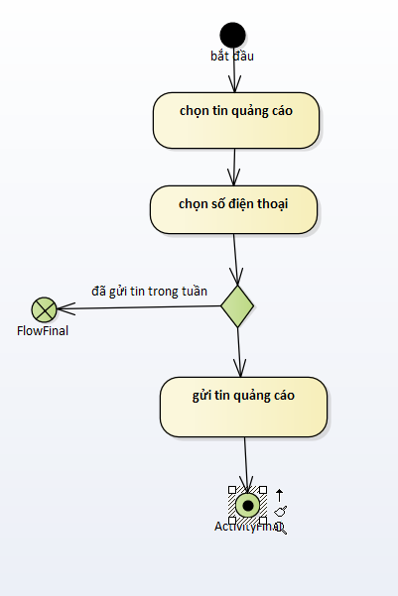

Mô hình hóa nghiệp vụ

Quảng cáo hợp đồng

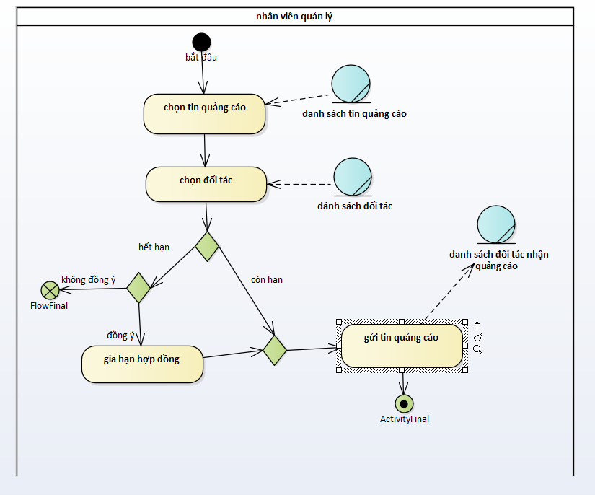

Quảng cáo số điện thoại

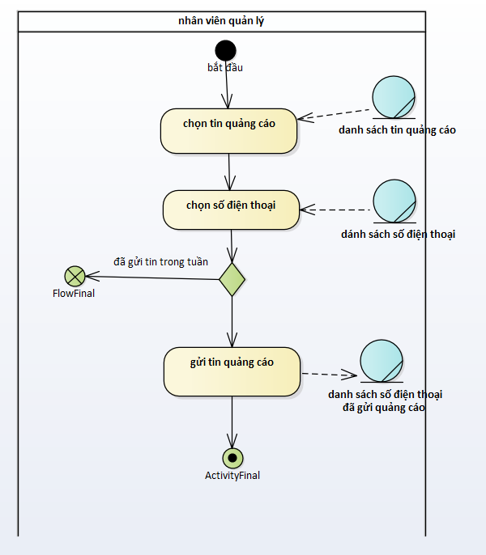

Sơ đồ lớp ở mức phân tích

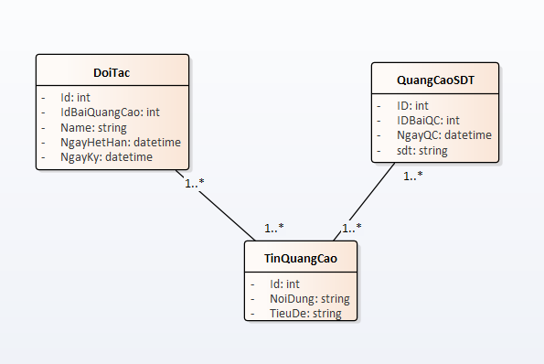

Sơ đồ use case tự động hóa

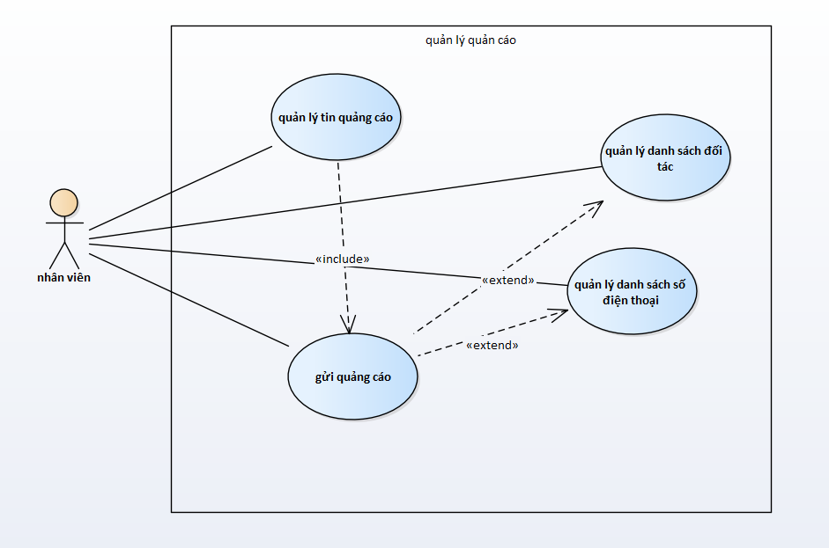

Sơ đồ hệ thống:

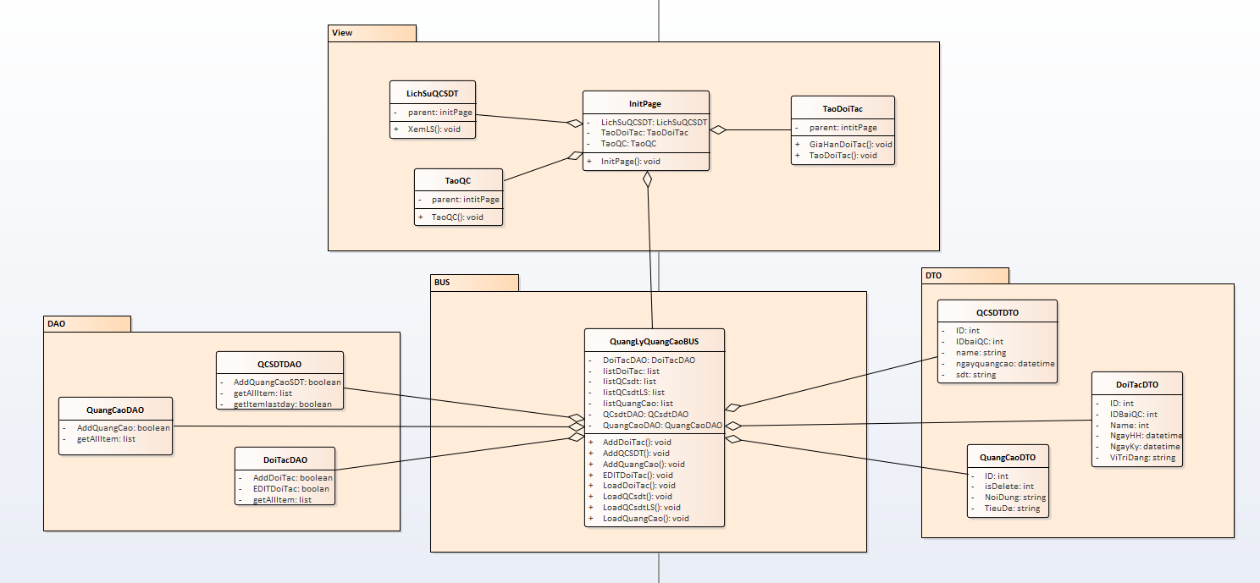

Sơ đồ hoạt động chức năng

Sơ đồ tạo quảng cáo đôis tác

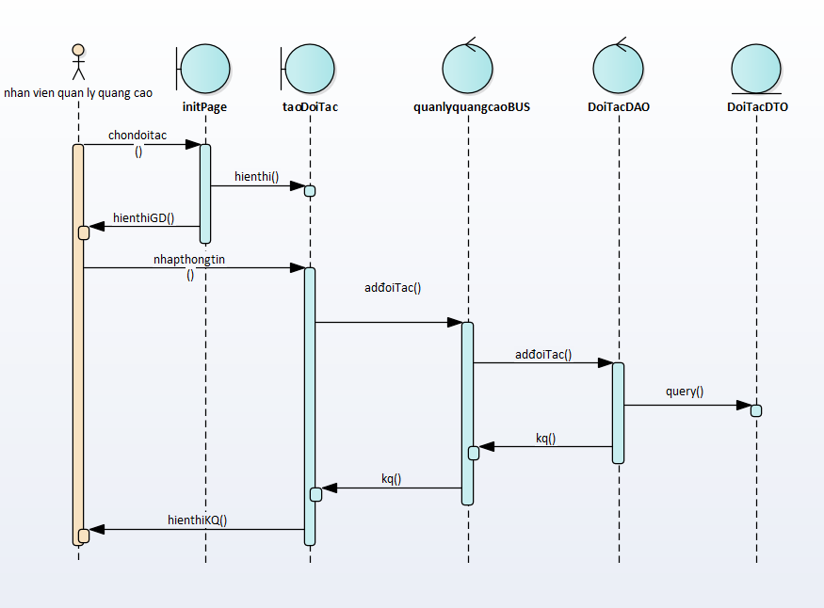

Sơ đồ tạo quảng cáo sdt

